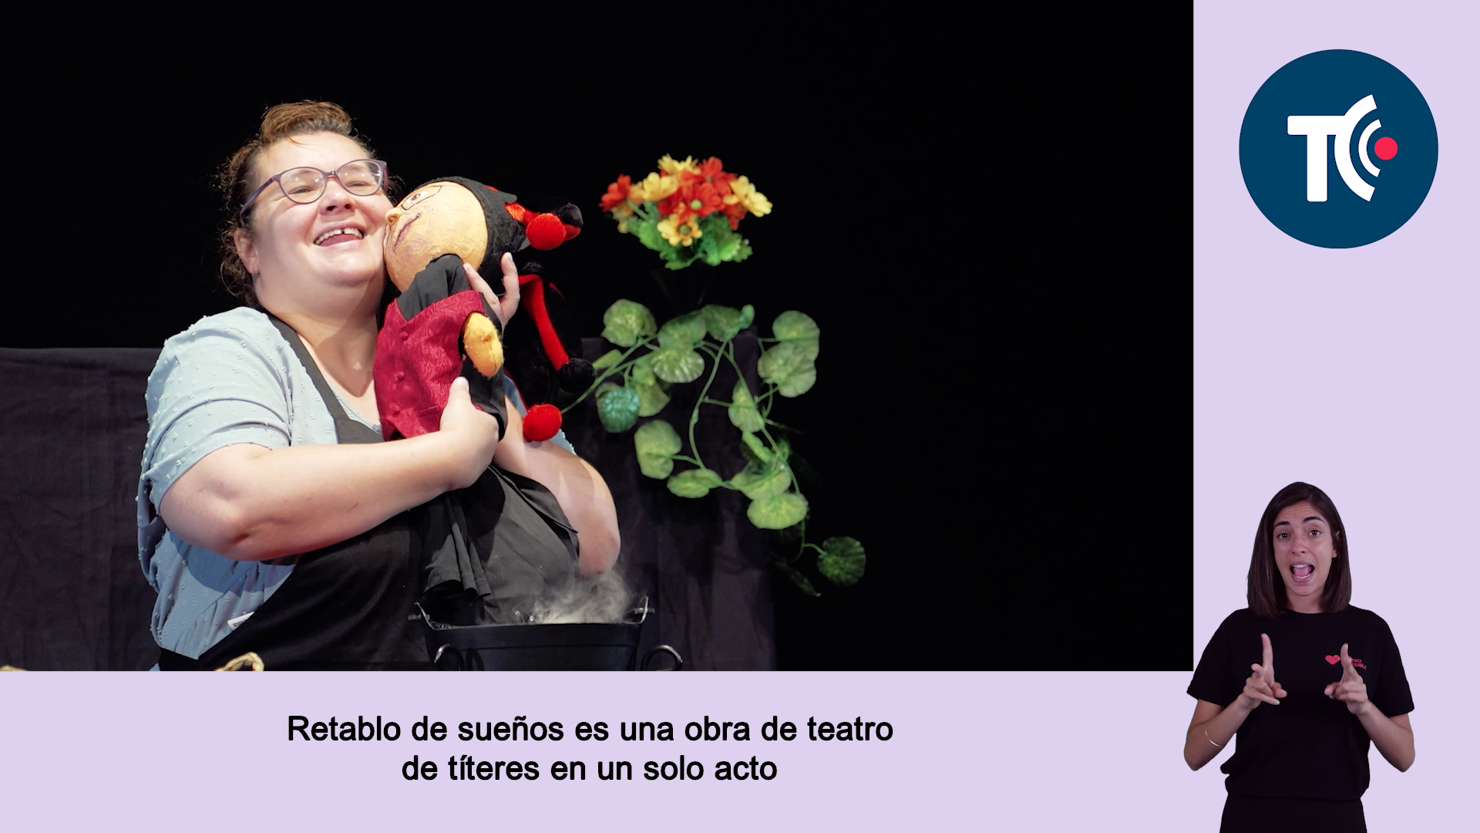

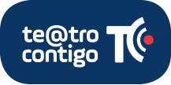
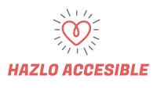
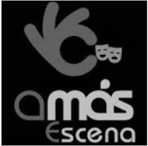

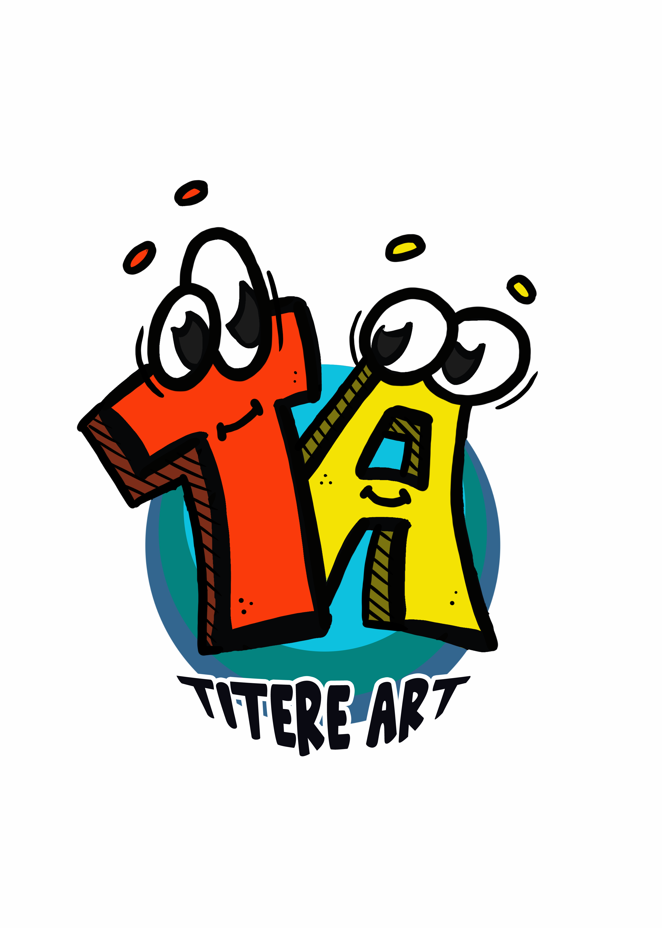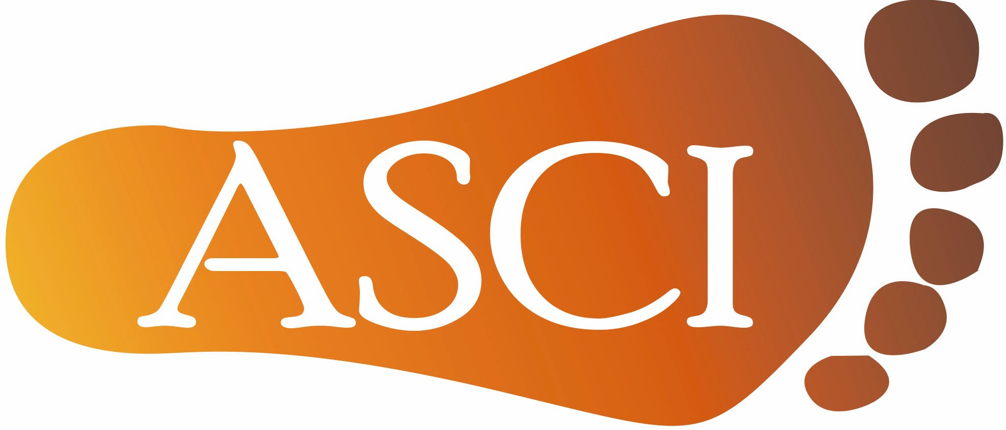 Dossier pedagógico de la obra Retablo de sueños.
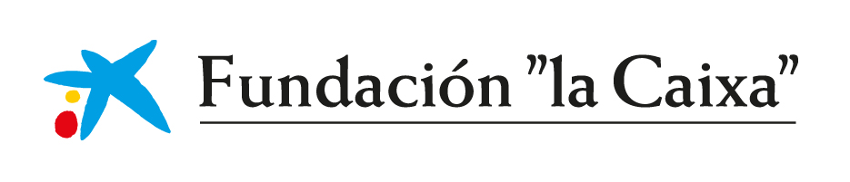Elaborado por Nei González Lorenzo y Roberto Sintes Marco

Actividades para:

1º Comprender los personajes de la obra

2º Comprender la obra

3º Construir un títere

4º Comprender la accesibilidad universal
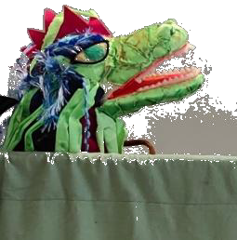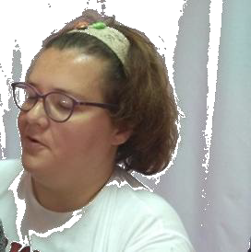RETABLO DE SUEÑOS

ACTIVIDADES 1. Comprender los personajes de la obra: Julia

1.1.1. ¿Cómo es Julia?

Describe a Julia. Dibuja el personaje.

1.1.2. ¿Julia quiere ser una princesa?
(Marca con una X)

SI

NO

1.1.3. ¿Qué quiere cocinar Julia?
(Marca con una X)

POTAJE DE VERDURAS
LIBERTAD
LENTEJAS

AVENTURAS

TRAVESURAS

1.1.3. ¿Julia quiere…?
(Marca con una X)

UN PRINCIPE AZUL

UNA DIADEMA

UN COMPAÑERO QUE CAMINE JUNTO A ELLA

1.1.4. ¿En qué se convierte Julia y por qué?
Cuadro para marcar con una x
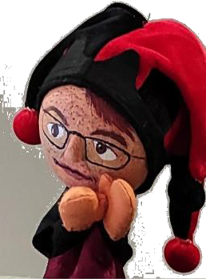
RETABLO DE SUEÑOS

ACTIVIDADES 1. Comprender los personajes de la obra: Arlequín

1.2.1. ¿Cómo es Arlequín?

Describe a Arlequín. Dibuja el personaje.
Cuadro para marcar con una x

1.2.2. ¿Qué le gustaría ser a Arlequín?
(Marca con una X)

UN MUÑECO

UNA VACA

EL COMPAÑERO DE JULIA

1.2.3. ¿En qué se convierte el títere de Arlequín?

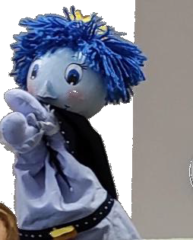
RETABLO DE SUEÑOS

ACTIVIDADES 1. Comprender los personajes de la obra: Príncipe azul

1.3.1. ¿Cómo es el Príncipe azul?

Describe al príncipe azul. Dibuja el personaje.
Cuadro para marcar con una x

1.3.2. El príncipe…
(Marca con una X)

ES AZUL Y SONRIENTE

ES BUEN COMPAÑERO

ES UN GATO

1.3.3. ¿Qué aprende el Príncipe?
(Marca con una X)
A COCINAR

QUE NO HAY PRINCESAS DÉBILES

A CANTAR

QUE NO HAY PRINCIPES VALIENTES

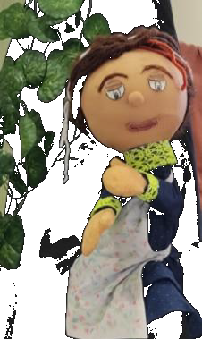
RETABLO DE SUEÑOS

ACTIVIDADES 1. Comprender los personajes de la obra: Doña Gertru

1.4.1. ¿Cómo es Doña Gertru?

Describe a Doña Gertru. Dibuja el personaje.

1.4.2. Doña Gertru es la madre de…

ARLEQUÍN

LORENZO EL DEL CAZO

JULIA

EL RATON PÉREZ
RETABLO DE SUEÑOS
Actividades 2. Comprender la obra

2.1 Enlaza las frases con el personaje que las dice.

¿QUIÉN DICE QUÉ?
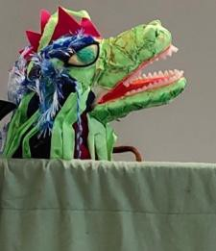
…me gustaría dejar de ser un muñeco Y ser tu compañero
y recorrer el mundo

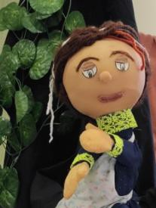
¿Cómo va terminar el cuento ahora? Si el príncipe no salva a la princesa, si el valiente caballero no llega
¿Qué será de esas pobres niñas indefensas?

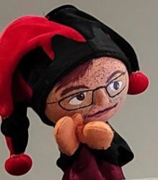
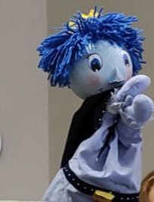
Bueno yo me vuelvo con una visión diferente he aprendido que no hay princesas débiles
ni príncipes valientes…
Un poco de albahaca, un poco de sal,
y otro poquito de responsabilidad…

RETABLO DE SUEÑOS
Actividades 2. Comprender la obra

2.2 Cuenta brevemente la temática que trata la obra de teatro

¿DE QUÉ VA LA HISTORIA?
Cuadro para marcar con una x

2.3. Sabías que…

¿Los actores y actrices que actúan en esta obra son personas con discapacidad intelectual?

¿Que ésta obra de teatro es una obra con perspectiva de género?

¿Que el Teatro nos aporta conocimiento y el conocimiento nos ayuda a ser libres?

¿Que ésta obra de teatro pretende visibilizar el trabajo artístico de las personas con discapacidad
intelectual o de desarrollo?

¿Que con ésta obra de teatro puedes empezar a empoderarte?
Busca y aprende

¿Qué es la perspectiva de Género?

¿Por qué decimos personas con discapacidad intelectual?

¿Qué es visibilizar?

¿Qué es empoderamiento/empoderarse?

2.4. Perspectiva de género

Se trata de analizar la forma en la que la sociedad entiende que deben comportarse los sexos. Por ejemplo, se asocia el hecho de que la mujer deba ocuparse de la familia mientras el hombre trabaja y esto se traduce en desigualdades sociales.

2.5. Por qué decimos PERSONAS con discapacidad intelectual

En la sociedad, “discapacidad intelectual” es algo normal. No vemos esta palabra como un insulto.
“Persona con discapacidad” es la palabra que usan las leyes, como la convención de la ONU.
Además, el Estado dijo en 2006 que todas las leyes deben hablar de "personas con discapacidad".

También se usa en otros idiomas, como el inglés. En inglés dicen “Intellectual Disabilities”.

https://www.plenainclusion.org/noticias/posicionamiento-de-plena-inclusion-sobre-terminologia/

https://www.plenainclusion.org/noticias/posicionamiento-de-plena-inclusion-sobre-terminologia/#lectura-dificil

2.6. Visibilizar

Hacer visible lo que normalmente no se puede ver a simple vista.

Ejemplo 1) Visibilizamos el trabajo de las personas con discapacidad para que la sociedad sea consciente de hasta dónde podemos llegar con el talento y las ganas de hacer.

Ejemplo 2) Hacer visible la igualdad entre niñas y niños, todas las personas tenemos los mismos derechos y oportunidades. Los mismos derechos de vivir y desarrollarnos libres, de pensar y decir lo que sentimos. De usar el color que nos guste ¡somos de colores!

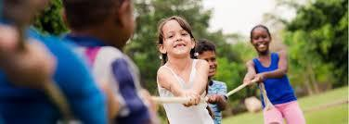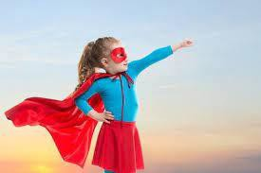2.7. ¿Qué significa empoderamiento?

- Significa posibilidades para que las niñas se conviertan en todo lo que desean y hacer sus propias elecciones
informadas. Significa tener las mismas oportunidades de trato, educación y salud que los niños sin ser discriminadas por su género.

- Empoderar a los niños y a las niñas es acompañar para que se sientan valorados, valoradas y capaces y se den cuenta de que desempeñan el papel de creadores de sus propias vidas volviéndose cada vez más fuertes y seguras y seguros, aumentando sus fortalezas personales.

RETABLO DE SUEÑOS.

ACTIVIDADES 3. Construir un títere.

TÍTERE DRAGÓN  https://www.youtube.com/watch?v=UbgIWqx8SkA | MATERIALES:  Cartulina de colores o ceras/rotuladores  Pegamento  Tijeras  Calcetín  Grapadora. | 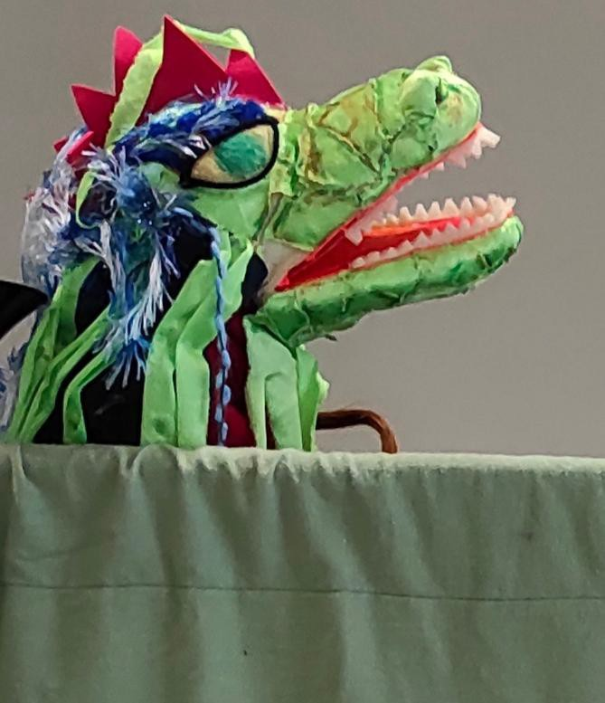

RETABLO DE SUEÑOS

Actividades 4. Aprender la accesibilidad universal

4.1. Señala en las imágenes

El subtitulado

La intérprete de lengua de signos

La audiodescripción
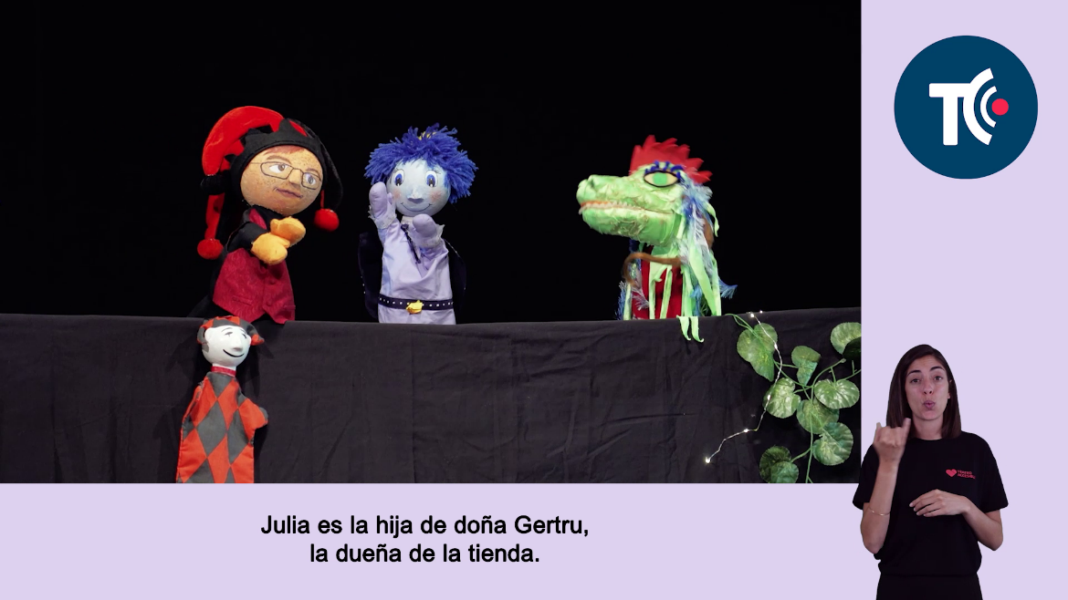
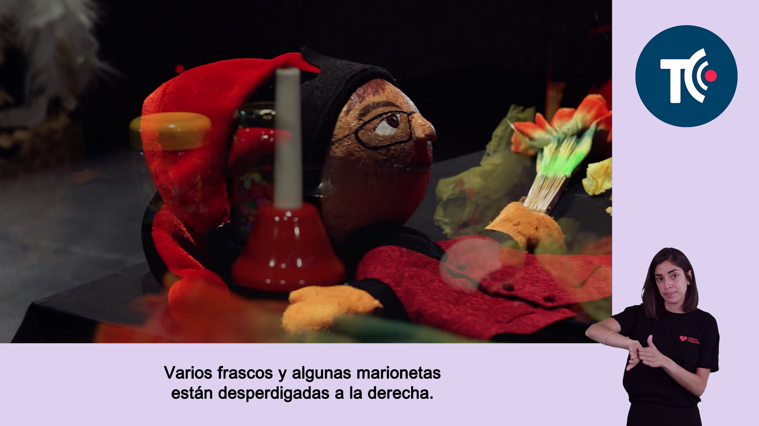
RETABLO DE SUEÑOS

Actividades 4. Aprender la accesibilidad universal

4.2. Conoce las medidas de apoyo

1- ¿Qué significa este pictograma?

2- ¿Para qué sirve?

3- ¿A qué personas ayuda?
RETABLO DE SUEÑOS

Actividades 4. Aprender la accesibilidad universal

4.2. Conoce las medidas de apoyo

1- ¿Qué significa este pictograma?

2- ¿Para qué sirve?

3- ¿A qué personas ayuda
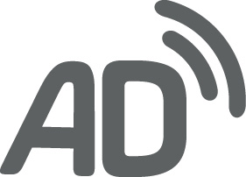
RETABLO DE SUEÑOS

Actividades 4. Aprender la accesibilidad universal

4.2. Conoce las medidas de apoyo

1- ¿Qué significa este pictograma?

2- ¿Para qué sirve?

3- ¿A qué personas ayuda
RETABLO DE SUEÑOS

Actividades 4. Aprender la accesibilidad universal

4.3 Enlaza los pictogramas con cada frase

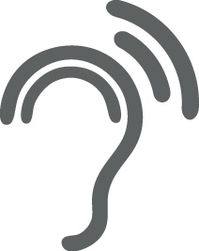

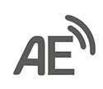Los pictogramas ayudan a comprender a las personas
con discapacidad cognitiva

El sonido amplificado ayuda a las personas con pérdida
auditiva.
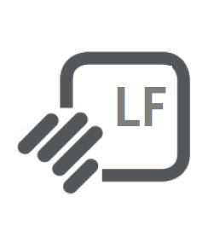

Las audioexplicaciones ayudan a comprender a las personas
con discapacidad cognitiva.

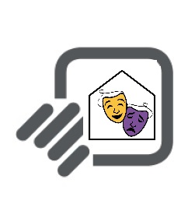
La lectura fácil ayuda a comprender a las personas
con discapacidad cognitiva.

RETABLO DE SUEÑOS

Actividades 4. Aprender la accesibilidad universal

4.6. Colorea la diversidad a tu gusto.

1- El símbolo de la accesibilidad universal es este. Según la ONU
(Organización de Naciones Unidas), representa la inclusión
de la diversidad de las personas en todas partes.

Diversidad de espacios
Diversidad de capacidades de las personas

RETABLO DE SUEÑOS

Actividades 4. Aprender la accesibilidad universal

4.7 Contenidos, descripciones y usos.

1- ¿Qué es la accesibilidad universal?

La accesibilidad universal es la creación de cosas, proyectos y servicios para que puedan ser utilizados por todas las personas sin tener luego que adaptar especialmente para otra persona.
Tiene que servir para todas las personas sin distinción de edad, género, capacidad, origen.

Sirve para que todas las personas puedan tener las mismas oportunidades y puedan comprender, acceder y participar activa y plenamente a las actividades económicas sociales, culturales y de ocio de una manera lo más independiente posible.

La accesibilidad se divide en 4 grandes tipo:

Física: las casas, las calles, los accesos a los teatros y cines, casas de cultura, centros comerciales, etc.

Transporte: los coches, autobuses, trenes y otros medios de transporte que te llevan de casa al teatro o al cine.

Comunicación: los vídeos, las imágenes, los textos y cualquier cosa que sirva para comunicarse.

Objeto: las cosas que utilizamos para nuestro día a día como un tenedor, bolígrafo, mando, móvil, libro, etc..

2- ¿Cuáles son las principales medidas de accesibilidad?

1.1. Lengua de señas

¿Para quién sirve?
Persona sorda / persona con discapacidad auditiva / con diversidad auditiva / con pérdida auditiva.

¿Cómo se hace?

Una persona oyente escucha e interpreta (traduce) en signos con las manos acompañado de la mímica de la cara.
No existe una lengua única en el mundo, en cada país hay una versión. Existe una versión internacional pero no es como el inglés y no todo el mundo la practica. Puede estar en el escenario o salir en la pantalla abajo a la derecha.

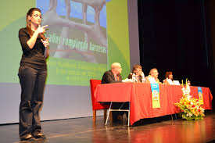

1.2. Subtítulos
¿Para quién sirve?
Persona sorda / persona con discapacidad auditiva / con diversidad auditiva / con pérdida auditiva.

¿Cómo se hace?
Se escribe todo lo que se escucha (incluso los ruidos y sonidos importantes) y así se puede entender la historia sin escuchar. Es importante que los subtítulos tengan colores y un buen tamaño. También sirve para que las personas
puedan entender mejor una película en versión original (el idioma de la película, no la traducción al español).

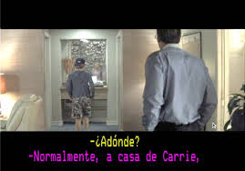

1.3. Bucle magnético
¿Para quién sirve?
Persona usuaria de audífono o implante coclear / persona con discapacidad auditiva / con diversidad auditiva / con pérdida auditiva.

¿Cómo se hace?

Se conecta el sonido de la película o un micrófono a un dispositivo electrónico y así a través de una señal eléctrica, el sonido llega mejor al aparato auditivo como es un audífono o un implante coclear.

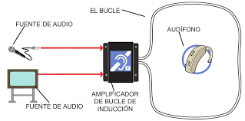

1.4. Sonido amplificado
¿Para quién sirve?
Persona sorda / persona con discapacidad auditiva / con diversidad auditiva / con pérdida auditiva / hipoacusia.

¿Cómo se hace?
Para las personas que necesitan escuchar el volumen más alto sin molestar a los demás, pueden escucharlo gracias a un auricular conectado al móvil.

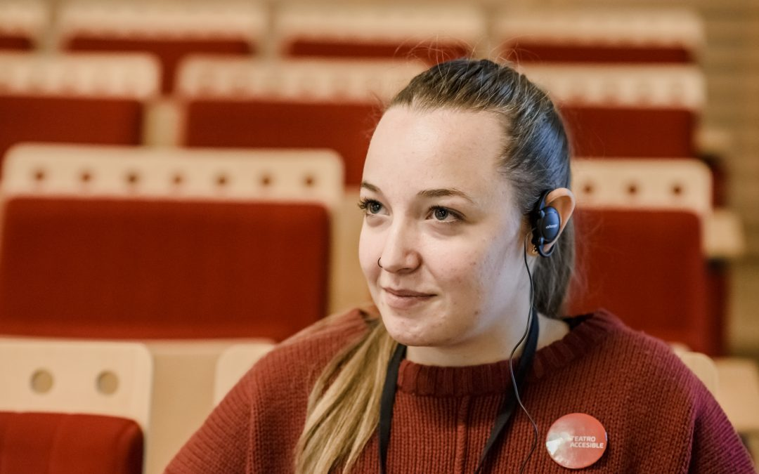

2.1 Audiodescripción

¿Para quién sirve?
Persona ciega / invidente / persona con discapacidad visual / con diversidad visual / con deficiencia visual.

¿Cómo se hace?
Se graban unas palabras describiendo lo que está pasando en la pantalla o en un escenario y después se reproducen para que las personas ciegas puedan escucharlo sin molestar a los demás gracias a un auricular conectado al móvil.
Es una voz seria que habla rápido entre las voces del resto.

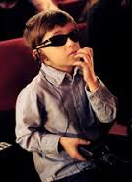

2.2 Visita Táctil

¿Para quién sirve?
Persona ciega / invidente / persona con discapacidad visual / con diversidad visual / con deficiencia visual.

¿Cómo se hace?
Antes de empezar una obra de teatro, las personas que no ven pueden subir al escenario a tocar todo lo que hay en el escenario y así entienden mucho mejor la obra.

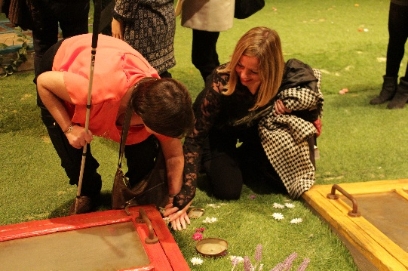
3.1 Lectura fácil

¿Para quién sirve?
Persona con discapacidad / diversidad cognitiva / intelectual / psicosocial.

¿Cómo se hace?
La lectura fácil son textos escritos de manera sencilla y clara que ayudan a entender mejor el texto. Sirven para que las personas que no entienden todo puedan comprender lo más importante.

3.2 Pictogramas

¿Para quién sirve?
Persona con discapacidad / diversidad cognitiva / intelectual / psicosocial.

¿Cómo se hace?
Un pictograma es un signo que representa esquemáticamente un símbolo, objeto real o figura.
Se utiliza mucho en los colegios de educación especial.
Las señales de tráfico también son pictogramas.

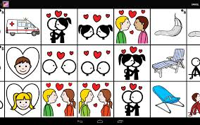

3.3 Señalética accesible

¿Para quién sirve?
Persona ciega / invidente / persona con discapacidad visual / con diversidad visual / con deficiencia visual.

¿Cómo se hace?
Se pone braille en los paneles y carteles para que las personas ciegas puedan leerlos.
Los recorridos podo-táctiles de colores facilitan también los desplazamientos para todas las personas ya que puedes seguir los colores para llegar a los diferentes espacios.

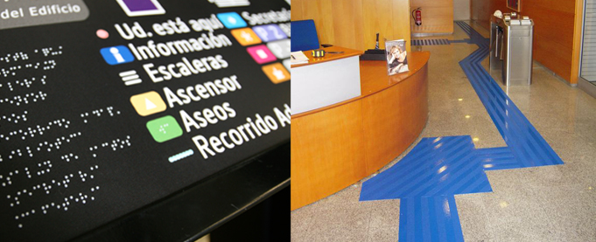

4.1. Accesibilidad física

¿Para quién sirve?
Persona con discapacidad física / con diversidad física / con movilidad reducida.

¿Cómo se hace?
Desde el momento que sale la persona de casa hasta que llega a la butaca del cine o del teatro, hay que tener en cuenta que no puede haber obstáculos que impidan el acceso, así como al W.C. o a la barra de la cafetería.

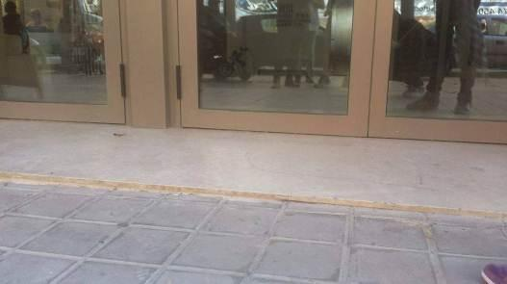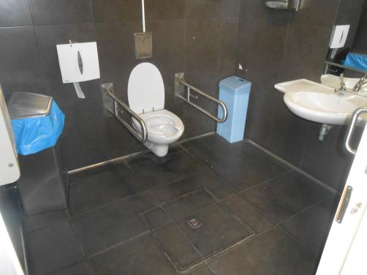

(mal ejemplo arquitectónico) (buen ejemplo arquitectónico)

5.1 Programas en formatos diferentes

¿Para quién sirve?
Para todas las personas

¿Cómo se hace?
En el teatro y en el cine, es habitual ofrecer al público un documento en papel o descargable en el que se incluye una descripción del espectáculo, que actores y actrices aparecen y más información.

También es posible ofrecer el programa en otros formatos:
Discapacidad cognitiva: lectura fácil y pictogramas.
Discapacidad Visual: braille y letra aumentada.

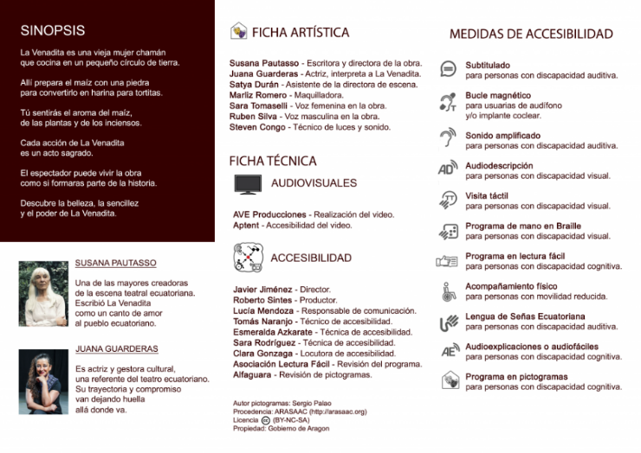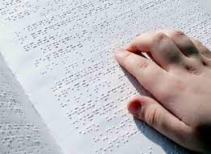

Programa con lectura fácil y pictogramas. Programa en braille.
5.2 Aplicaciones móviles

¿Para quién sirve?
Para todas las personas.

¿Cómo se hace?
La tecnología y las aplicaciones de los móviles permiten tener la accesibilidad en cines y teatros.
Así cualquier persona puede tener las audiodescripciones y los subtítulos de manera más fácil y directa

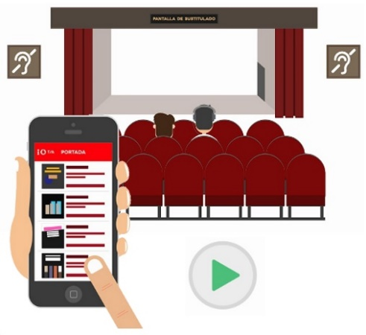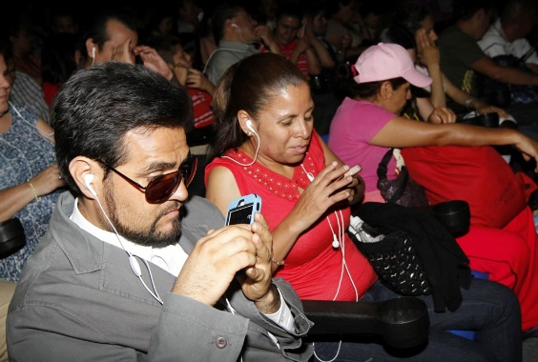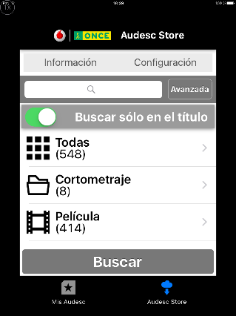
App Star-it App Wathscine App Audiodescmobile

5.3 Emisión Online

¿Para quién sirve?
Para todas las personas, en especial, las personas con discapacidad física.

¿Cómo se hace?
Cualquier acto cultural o evento informativo puede emitirse por internet y añadirles subtitulado, lengua de signos y audiodescripciones de manera más fácil.

También sirve para que las personas que no pueden llegar al teatro o al cine puedan disfrutar igualmente.

www.TeatroContigo.com es una propuesta de teatro con accesibilidad universal de Hazlo Accesible.

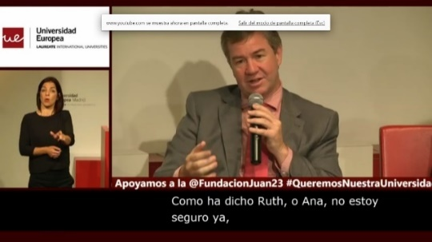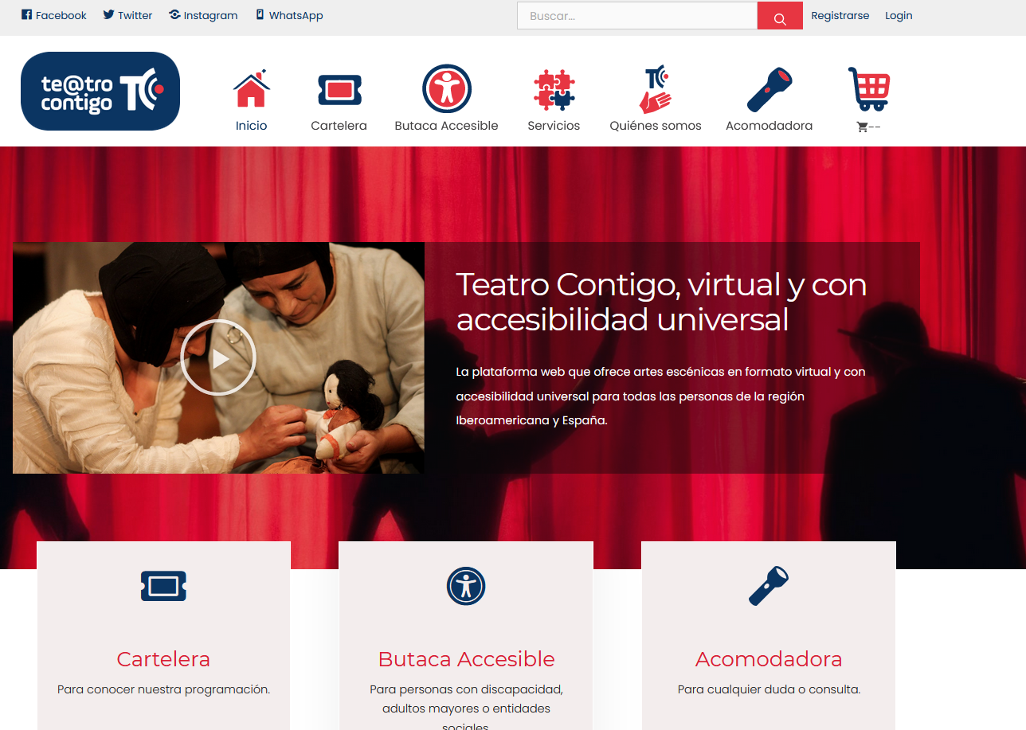
Emisión evento accesible Portada de Teatrocontigo.com

5.4 Mochilas vibradoras

¿Para quién sirve?
Persona sorda / persona con discapacidad auditiva / con diversidad auditiva / con pérdida auditiva.

¿Cómo se hace?
Este dispositivo se coloca en el pecho o en la espalda y son capaces de registrar las frecuencias del sonido, reproduciéndolas en forma de vibraciones. De esta forma se puede sentir la música a través de las vibraciones de una manera mucho más inmersiva.

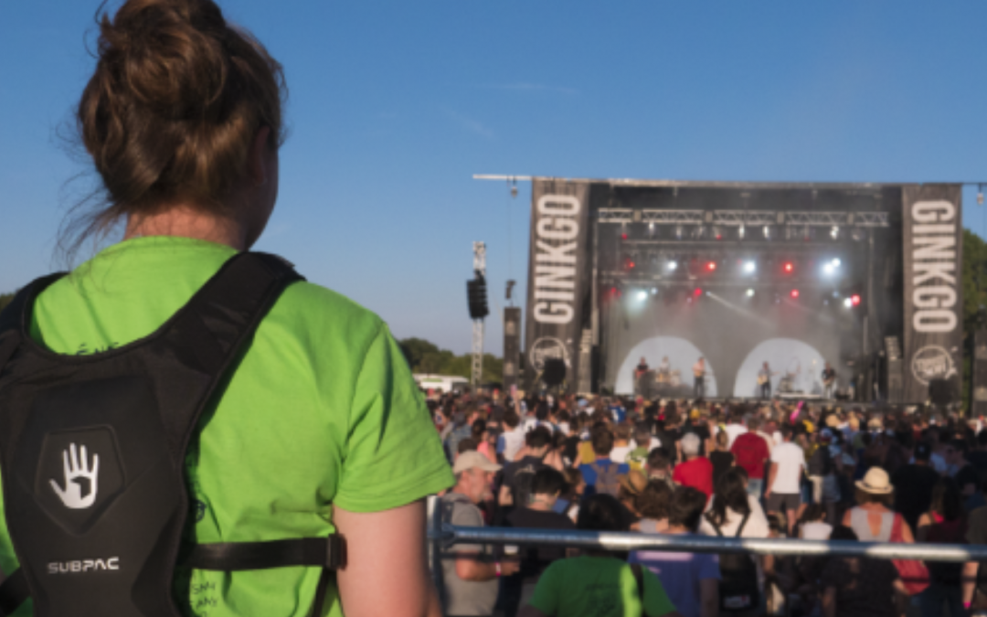

5.5 Marco de Accesibilidad Audiovisual

¿Para quién sirve?
Para todas las personas.

¿Cómo se hace?
Es un recurso para vídeos, obras de teatro grabadas y cualquier otro audiovisual. Permite añadir subtítulos, lengua de señas y pictogramas en la pantalla sin tapar la imagen y permitiendo un mejor contraste. Además, se incluyen las audiodescripciones o audioexplicaciones en el sonido del vídeo.

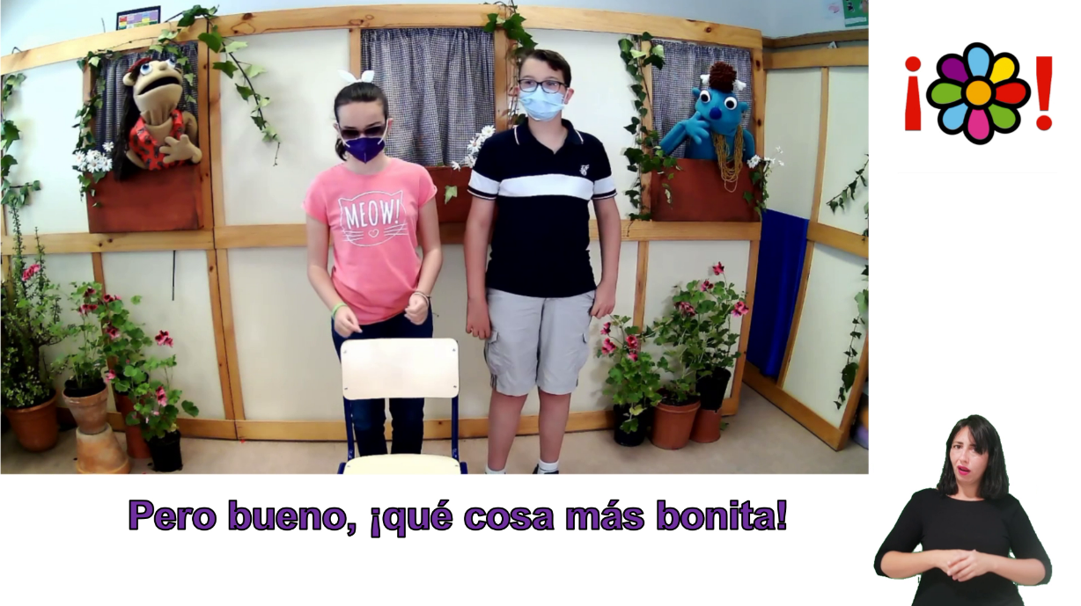

3- ¿Para quiénes sirven?

1. Diversidad Sensorial Auditiva
1.1 Lengua de señas
1.2 Subtítulos
1.3 Bucle magnético
1.4 Sonido amplificado

2. Diversidad Sensorial Visual
2.1 Audiodescripción
2.2 Visita táctil

3. Diversidad Cognitiva
3.1 Lectura fácil
3.2 Pictogramas
3.3 Señalética accesible

4. Diversidad Física
4.1 Accesibilidad física

5. Todas las diversidades
5.1 Programas en formatos diferentes
5.2 Aplicaciones móviles
5.3 Emisión Online
5.4 Mochilas vibradoras
5.5 Marco de Accesibilidad Audiovisual

4- ¿Dónde podemos encontrarlas?

1. Artes escénicas
1.1 Lengua de señas
1.2 Subtitulado
1.5 Bucle magnético
1.6 Sonido amplificado
2.1 Audiodescripción
2.2 Visita táctil
3.3 Señalética accesible
5.1 Aplicaciones móviles
5.5 Marco de Accesibilidad Audiovisual (Teatro virtual)

2. Cine y televisión
1.1 Lengua de signos
1.2 Subtitulado
2.1 Audiodescripción
3.1 Programas en braille, letra aumentada, lectura fácil y pictogramas (cine)

3.3 Señalética accesible (cine)
5.1 Aplicaciones móviles (cine)
5.5 Marco de Accesibilidad Audiovisual

3. Música
1.1 Lengua de signos
1.2 Subtitulado
1.5 Bucle magnético
1.6 Sonido amplificado
3.1 Programas en braille, letra aumentada, lectura fácil y pictogramas
3.3 Señalética accesible
5.1 Aplicaciones móviles

4. Museos
4.1 Accesibilidad física
5.2 Emisión virtual
5.4 Mochila vibrada

